МИНИСТЕРСТВО НАУКИ И ВЫСШЕГО ОБРАЗОВАНИЯ
РОССИЙСКОЙ ФЕДЕРАЦИИ
Федеральное государственное автономное образовательное
учреждение высшего образования
«ЮЖНЫЙ ФЕДЕРАЛЬНЫЙ УНИВЕРСИТЕТ»
Институт компьютерных технологий и информационной безопасности

ОТЧЕТ
Практической работы №4
по теме: «Разработка отчетов на платформе 1С:Предприятие»
по дисциплине: «ВПК-8. Профессиональная разработка на платформе 1С:Предприятие»

Выполнил студент
группы КТбо4-12
Кравченко С. А.
________________

Проверил
ассистент кафедры САиТ
Борисов А. Ю.
________________

Таганрог 2026

СОДЕРЖАНИЕ
ЗАДАНИЕ
ХОД РАБОТЫ
Задача 1. Остатки и обороты по дням
Задача 2.1. Остатки за выбранный месяц
Задача 2.2. Остатки и продажи за текущий и предыдущий месяц
Задача 2.3. Формирование рекомендации к закупке
Задача 3. Переход к отчету по выбранной номенклатуре
Проверка результата
ЗАКЛЮЧЕНИЕ

ЗАДАНИЕ
В практической работе разработаны внешние отчеты на платформе 1С:Предприятие с использованием системы компоновки данных. Работа охватывает отчет по остаткам и оборотам в разрезе дней, отчет по остаткам за месяц, анализ продаж текущего и предыдущего месяца, рекомендацию к закупке и переход к остатку выбранной номенклатуры.
По заданию 1 отчет показывает по каждой номенклатуре ежедневные начальный остаток, приход, расход и конечный остаток за выбранный период. По заданию 2.1 выводятся остатки на начало и конец выбранного месяца. В задании 2.2 добавляются продажи за текущий и предыдущий месяцы. Задание 2.3 рассчитывает рекомендацию к закупке при росте продаж. При выборе номенклатуры в отчете из задания 2 открывается отчет с ее запасом на текущую дату.

ХОД РАБОТЫ
Работа выполнена в виде внешних отчетов. Для получения данных использованы регистры накопления и запросы СКД. Для перехода между отчетами настроена обработка расшифровки результата.

Задача 1. Остатки и обороты по дням
Создан внешний отчет на системе компоновки данных для анализа движения запасов по дням за произвольный период. Источник данных - виртуальная таблица регистра накопления «Запасы.ОстаткиИОбороты» с периодичностью «День».
В таблице отчета предусмотрены номенклатура, день периода, начальный остаток, приход, расход и конечный остаток. Для показателей количества используется суммирование. В структуре отчета номенклатура выводится строками, а период по дням и четыре показателя - в колонках. Для периода задаются начало и конец; конечная дата учитывается до конца дня. Отбор по номенклатуре настраивается с видом сравнения «В списке по иерархии».
При настройке виртуальной таблицы установлена периодичность «День», чтобы получить отдельные значения по каждой дате. Для группировки дня включено дополнение периода, благодаря чему отображаются все даты заданного интервала, в том числе дни без оборота. Для конечной даты применяется выражение конца дня.
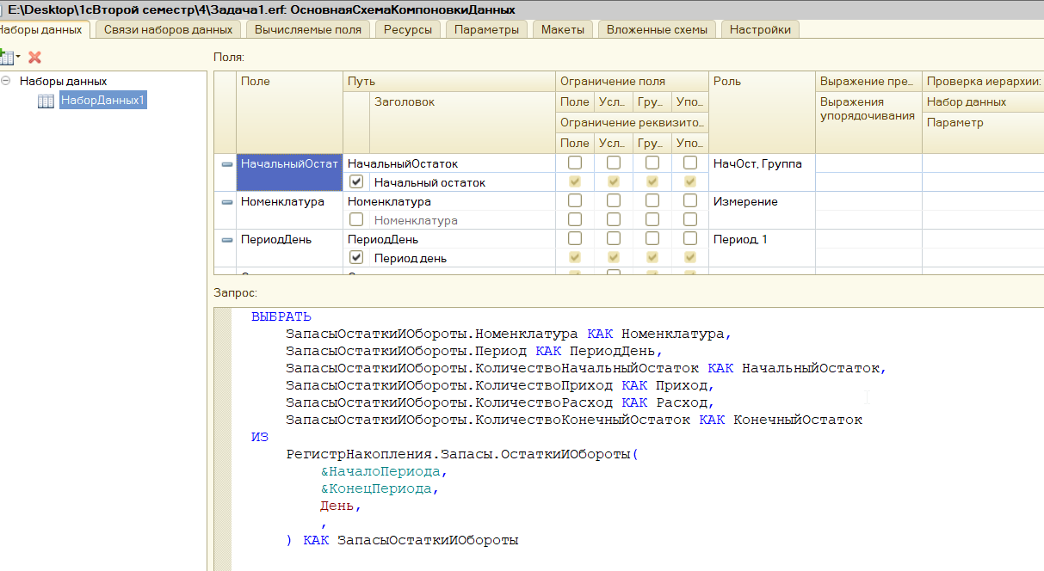
Рисунок 1 - Настройка отчета по остаткам и оборотам по дням
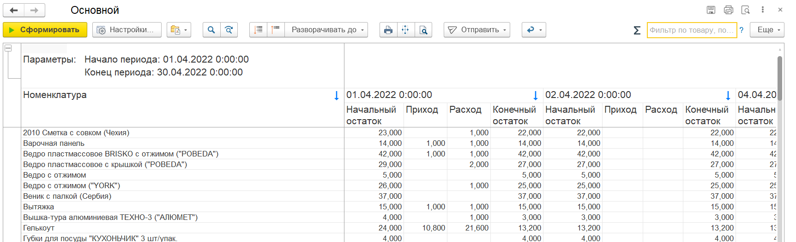
Рисунок 2 - Результат отчета по задаче 1

Задача 2.1. Остатки за выбранный месяц
Подготовлен отчет по остаткам номенклатуры на начало и конец выбранного месяца. Источник данных - регистр накопления «Запасы.ОстаткиИОбороты». По условию задания пользователь выбирает год и месяц; отчет формирует границы от 00:00:00 первого дня месяца до 23:59:59 последнего дня месяца.
В результат выводятся номенклатура, начальный и конечный остатки. При проверке важно убедиться, что остаток на начало соответствует состоянию на первый день месяца, а конечный остаток рассчитан на конец последнего дня.
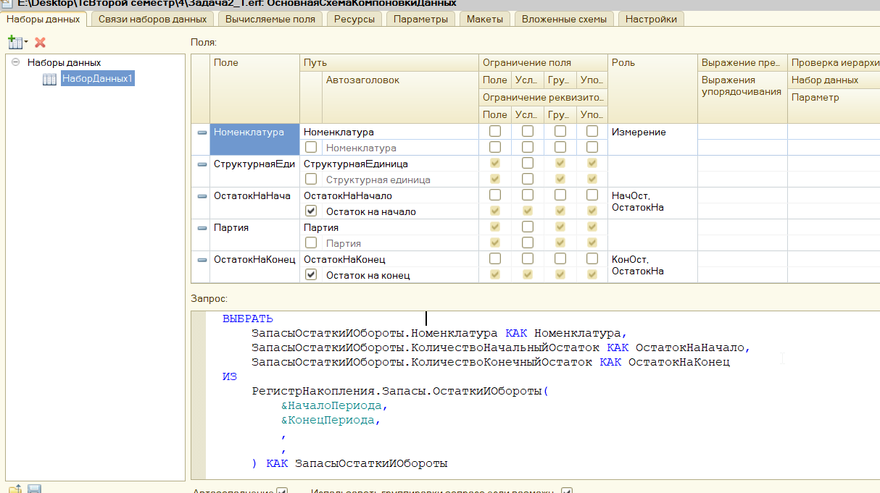
Рисунок 3 - Настройка отчета по остаткам за месяц
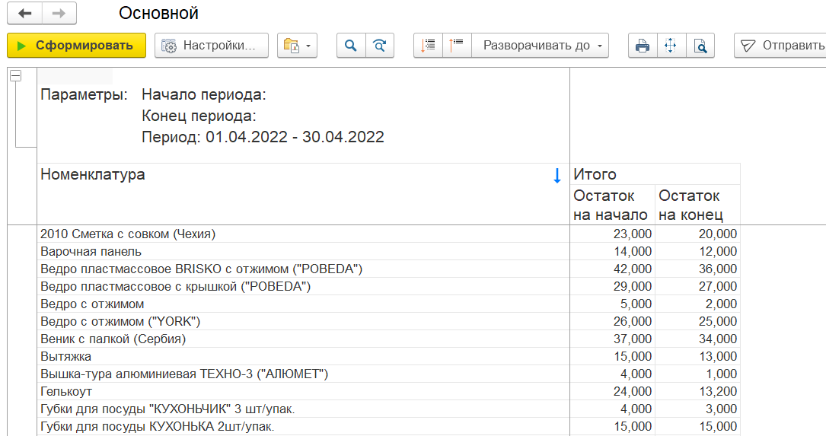
Рисунок 4 - Результат отчета по задаче 2.1

Задача 2.2. Остатки и продажи
Создан отчет на СКД, который выводит номенклатуру, остаток на начало и конец периода, продажи текущего и предыдущего месяца. Данные об остатках получаются из регистра накопления «Запасы», а данные о продажах - из регистра «Продажи». В отчете используется параметр периода; для каждого месяца продажи рассчитываются в соответствующих календарных границах.
В настройках варианта отчета номенклатура выводится строками, а показатели остатков и продаж - отдельными колонками. Проверка выполнена на периоде с 1 по 30 апреля 2022 года.
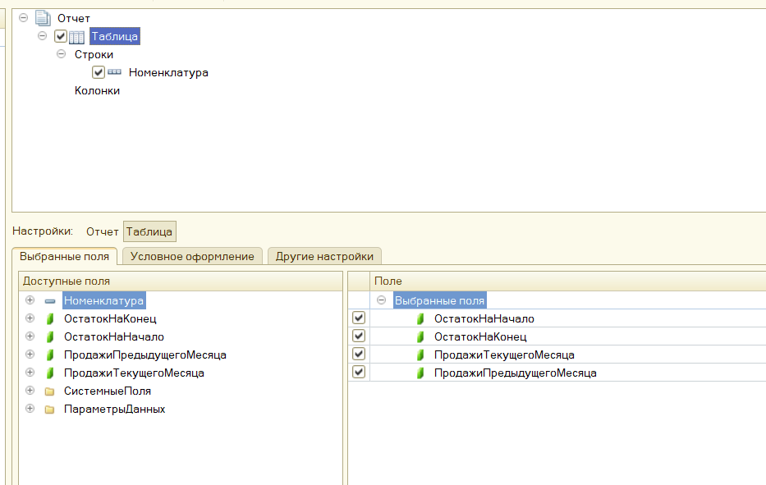
Рисунок 5 - Настройки СКД отчета по остаткам и продажам
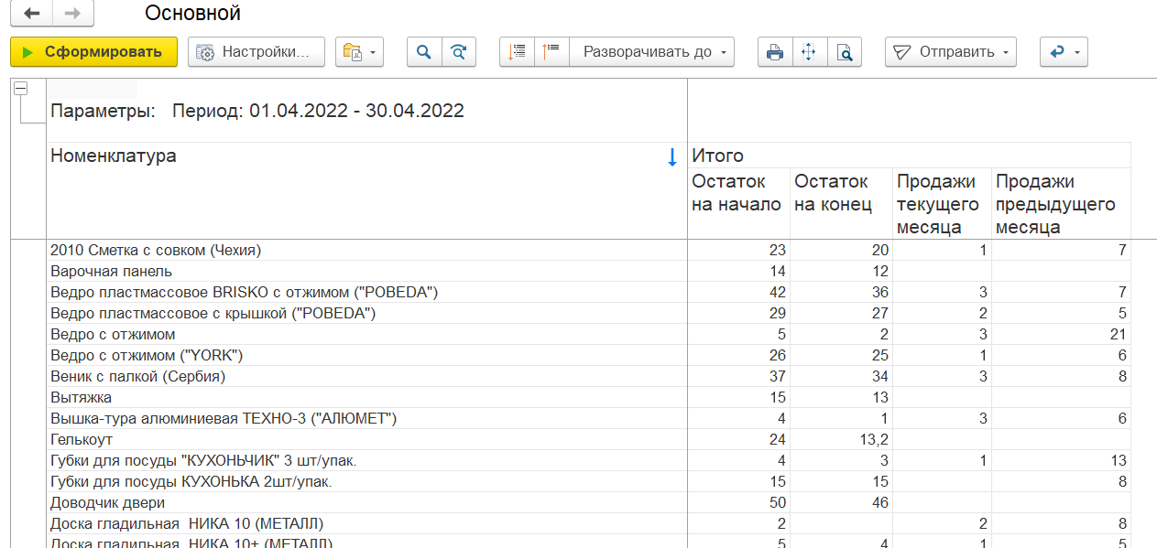
Рисунок 6 - Результат формирования отчета 2.2

Задача 2.3. Рекомендация к закупке
В отчет добавлена колонка «Рекомендуем закупить». Продажи выбранного месяца сравниваются с продажами предыдущего месяца. Если продажи выросли, рекомендуемое количество рассчитывается как количество по последней закупке, умноженное на 1,05 (увеличение на 5%). Если роста нет, рекомендация не рассчитывается. Для получения количества последней поставки используется регистр накопления «Закупки».
Результат выводится отдельной колонкой рядом с остатками и показателями продаж. На скриншоте следует показать сформированный отчет и значение рекомендации для позиции, по которой продажи текущего месяца выше продаж предыдущего.
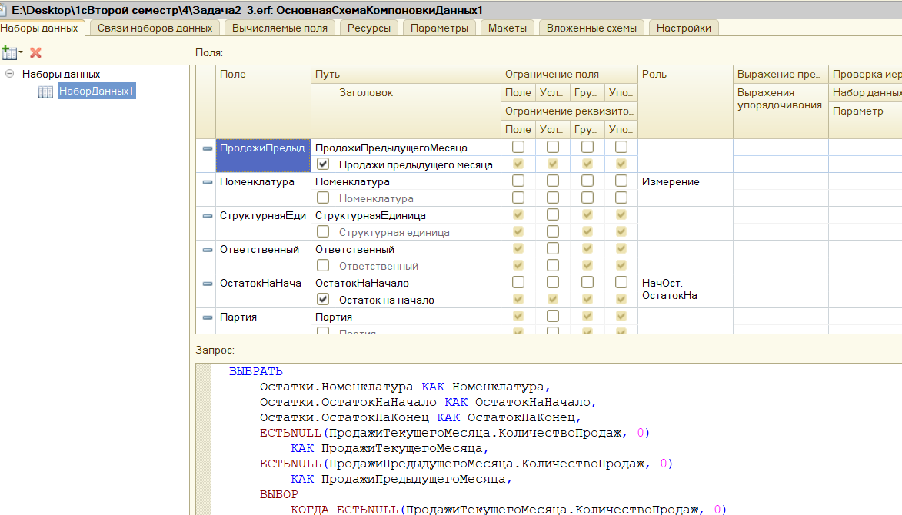
Рисунок 7 - Источник данных о закупках и настройка расчета рекомендации
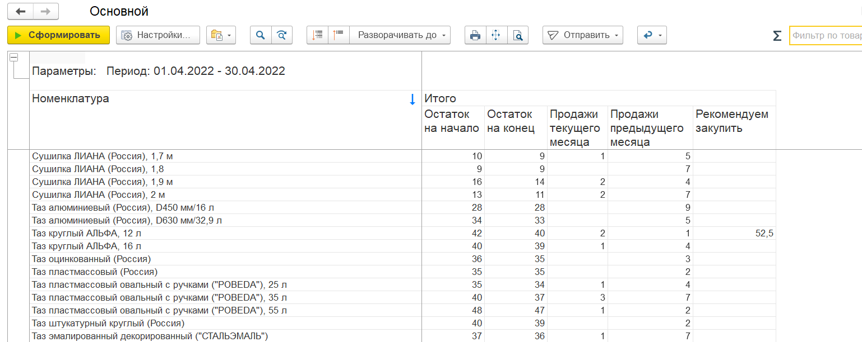
Рисунок 8 - Результат формирования отчета 2.3

Задача 3. Переход к отчету по выбранной номенклатуре
Создан отдельный внешний отчет «Задание 3», который выводит запас по выбранной номенклатуре на текущую дату. Отчет зарегистрирован в списке «Дополнительные отчеты и обработки» УНФ и снабжен экспортной функцией «СведенияОВнешнейОбработке».
В основном отчете настроен обработчик расшифровки. При щелчке по строке он получает ссылку на номенклатуру, подключает зарегистрированный отчет через механизм дополнительных отчетов и открывает его форму. Выбранная номенклатура передается в пользовательские настройки параметров СКД отчета «Задание 3».
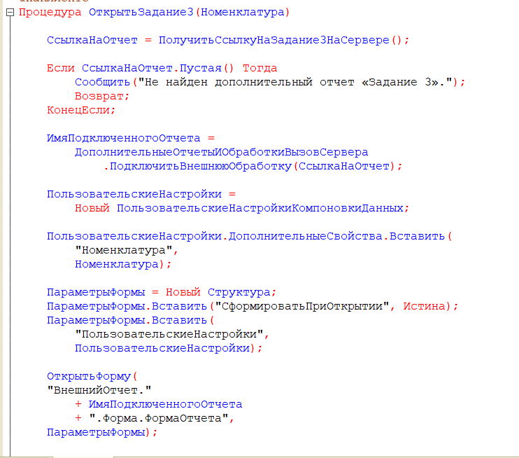
Рисунок 9 - Обработка выбора номенклатуры и открытие дополнительного отчета
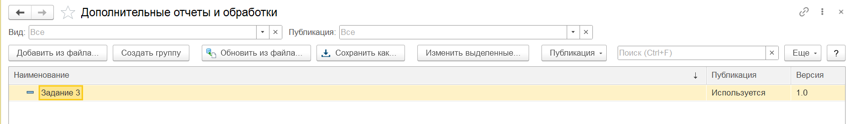
Рисунок 10 - Регистрация отчета и параметр номенклатуры

Проверка результата
Проверка подтвердила, что щелчок по номенклатуре в отчете 2.3 открывает «Задание 3» и автоматически передает выбранную позицию. В контрольном примере для номенклатуры «Ведро с отжимом ("YORK")» отчет показал запас 25 единиц.
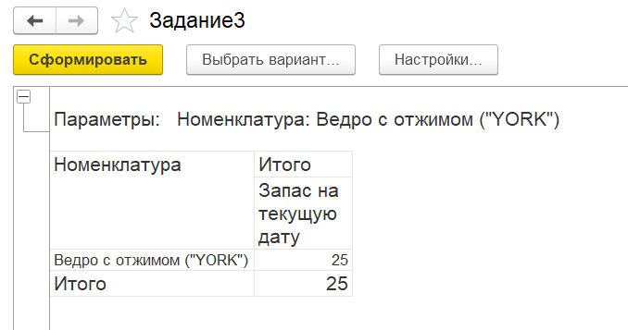
Рисунок 11 - Результат перехода к отчету по выбранной номенклатуре

ЗАКЛЮЧЕНИЕ
В ходе практической работы созданы отчеты на СКД для анализа остатков, продаж и рекомендации к закупке. Настроен переход из основного отчета к отчету по текущему запасу выбранной номенклатуры. Проверка подтвердила передачу выбранной позиции и корректное отображение остатка в отдельном отчете.
Работа выложена по ссылке: https://github.com/Tenskay/VPK8_Kravchenko_S.A./tree/2_Semestr

